周报0621

聚类分析图：

把9个参数用PCA降维到二维，然后可视化，可以看到真实信号（红）和欺骗干扰信号（蓝）明显可以分，虽然分出来的两类并没有标签，但蓝色点类内聚集度更高，根据类内聚集度可以给两类信号贴上标签。

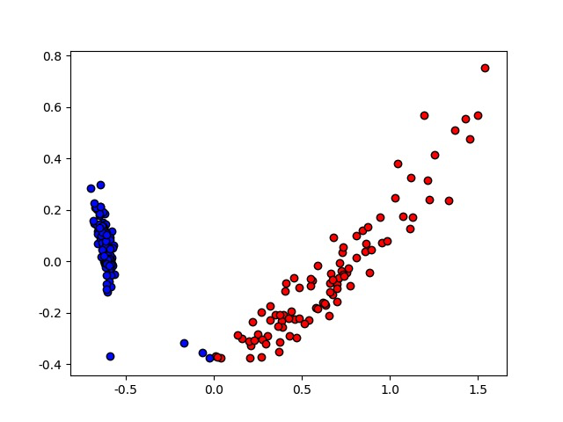

论文/专利框架:

1.概述国内外研究现状，优缺点分析（欺骗干扰识别方向）

2.HW模型简介及深度网络方法识别HW模型参数

3.基于HW模型识别方法提出数据层融合算法

4.实验结果(实验次数增加后，截取识别率从50%开始上升的图)

